

Actividad [#1]

**[Semáforo LED ]**

**[“Internet de las Cosas”]**

Ingeniería en Desarrollo de Software

**Tutor: Marco Alonso Rodríguez Tapia**

**Alumno: Manuel Enrique Ramirez Lopez**

**Fecha: 04/06/2023**

***Indice***

***Introduccion* 1**

***Descripción* 2**

***Justificación* 3**

***Desarrollo* 4**

Armado de circuito 4

Codificación 5

Emulacion del circuito 6

***Conclusion* 7**

***Referencias* 8**

# *Introduccion*

En la era actual de tecnología conectada, el concepto de Internet de las cosas (IoT) juega un papel central. El Internet de las cosas nos permite conectar y controlar dispositivos cotidianos a través de Internet, lo que nos permite automatizar tareas y aumentar la eficiencia en una variedad de áreas. En esta actividad, exploraremos cómo se puede aplicar el Internet de las cosas mediante la construcción de un "semáforo LED" con Arduino.

Consulte el Video tutorial 1 de IoT para obtener una guía paso a paso sobre cómo conectar una luz LED a un Arduino. Esta base de conocimientos nos permitirá comprender y aplicar los conceptos necesarios para crear nuestro propio semáforo LED. Siguiendo los pasos e instrucciones del video, aprenderemos a usar un Arduino para controlar las luces LED y realizar acciones secuenciales que imitan el comportamiento de los semáforos reales. El objetivo de este evento es aplicar nuestro conocimiento de IoT y Arduino para desarrollar un semáforo LED funcional. El dispositivo simulará la luz de un semáforo tradicional, cambiando de rojo, amarillo y verde en un patrón determinado. Si inicialmente es rojo, se volverá amarillo, luego verde, luego amarillo nuevamente y rojo nuevamente.

A lo largo de los ejercicios, exploraremos la programación de Arduino, el cableado y el control de las luces LED y los conceptos de temporización para implementar los efectos de los semáforos. Al aprender estas habilidades, no solo podemos obtener conocimientos prácticos de IoT y Arduino, sino también sentar las bases para futuros proyectos y aplicaciones relacionados con IoT.

# *Descripción*

En este evento, aplicaremos nuestro conocimiento de IoT y Arduino y crearemos un "Semáforo LED". El objetivo principal es diseñar y fabricar un dispositivo que imite el comportamiento de los semáforos tradicionales cambiando entre luces rojas, amarillas y verdes en un patrón específico. Para comenzar con este paso, asegúrese de ver el video 1 de Internet de las cosas, que explica cómo conectar una luz LED a un Arduino. Este conocimiento será fundamental ya que utilizaremos el Arduino como plataforma de desarrollo y controlaremos las luces LED para lograr el efecto deseado. Los materiales necesarios para esta actividad son:

Arduino UNO (o cualquier otra placa compatible)

Un cable USB para conectar el Arduino a la computadora

tabla de pan

resistencia de 220 ohmios

cables de conexion

Luces LED rojas, amarillas y verdes

Después de reunir los materiales, seguiremos los pasos e instrucciones del video para conectar la luz LED al Arduino. A continuación, pasaremos a la programación de Arduino utilizando el entorno de desarrollo integrado (IDE) de Arduino. La lógica de programación es encender momentáneamente el LED rojo, luego apagarlo y encender momentáneamente el LED amarillo y luego encender el LED verde. Después de que la luz verde ha estado encendida durante un cierto tiempo, la luz amarilla se apaga y la luz roja vuelve a encenderse, completando así el ciclo del semáforo. Al ejecutar el programa Arduino, podremos observar cómo las luces LED se encienden y apagan según una secuencia predeterminada de semáforos. Esto nos permitirá comprender y experimentar de manera práctica cómo usar IoT y Arduino en este caso para controlar dispositivos físicos como luces LED. La programación estructurada, la manipulación de pines Arduino, el uso de variables y la comprensión del orden cronológico son importantes a considerar durante el desarrollo de la actividad. Además, se fomentará la creatividad y la experimentación ya que los participantes podrán cambiar y ajustar la secuencia de luces LED a su gusto.

# *Justificación*

La actividad de crear un "Semáforo LED" utilizando Arduino y aplicando los conceptos de Internet de las Cosas tiene varias justificaciones importantes:

***-***Aplicación práctica de conocimientos: Esta actividad brinda la oportunidad de aplicar los conocimientos teóricos adquiridos en el campo del IoT y Arduino. Permite a los participantes poner en práctica los conceptos aprendidos sobre la conexión de dispositivos, programación y control de luces LED, lo que refuerza su comprensión y habilidades técnicas.

***-***Aprendizaje interactivo: La construcción de un semáforo LED involucra un enfoque práctico y experimental que facilita el aprendizaje interactivo. Los participantes tendrán la oportunidad de trabajar directamente con los componentes físicos, realizar conexiones, cargar programas y observar los resultados en tiempo real. Esto promueve la comprensión profunda y una mayor retención de conocimientos.

***-***Estimulación de la creatividad: La actividad del semáforo LED permite a los participantes personalizar la secuencia de luces y experimentar con diferentes combinaciones de colores y patrones. Esto estimula la creatividad al permitirles explorar soluciones innovadoras y desarrollar habilidades de resolución de problemas a través de la experimentación y el diseño.

***-***Promoción del pensamiento secuencial y temporal: La creación de un semáforo implica seguir una secuencia predefinida de luces (rojo, amarillo, verde) y sincronizar su duración en un patrón específico. Esto desarrolla habilidades de pensamiento secuencial y temporal, ya que los participantes deben comprender y programar la secuencia correcta, así como establecer los tiempos de encendido y apagado adecuados para cada luz.

***-***Comprensión de la importancia del IoT: La actividad brinda una perspectiva práctica sobre la importancia y las aplicaciones del IoT en nuestra vida cotidiana. Al crear un semáforo LED, los participantes experimentan cómo la conectividad y el control remoto pueden mejorar la eficiencia y la automatización de los dispositivos. Esto fomenta una comprensión más profunda del potencial del IoT y su relevancia en diversos campos, como la domótica, la gestión de energía y el transporte inteligente.

En resumen, la actividad de crear un semáforo LED utilizando Arduino y los conceptos del IoT proporciona una experiencia práctica, creativa y estimulante que refuerza los conocimientos teóricos, desarrolla habilidades técnicas y fomenta la comprensión de la importancia del IoT en el mundo actual. Además, es una oportunidad para fomentar el aprendizaje interactivo y el pensamiento secuencial y temporal.

# *Desarrollo*

## Armado de circuito

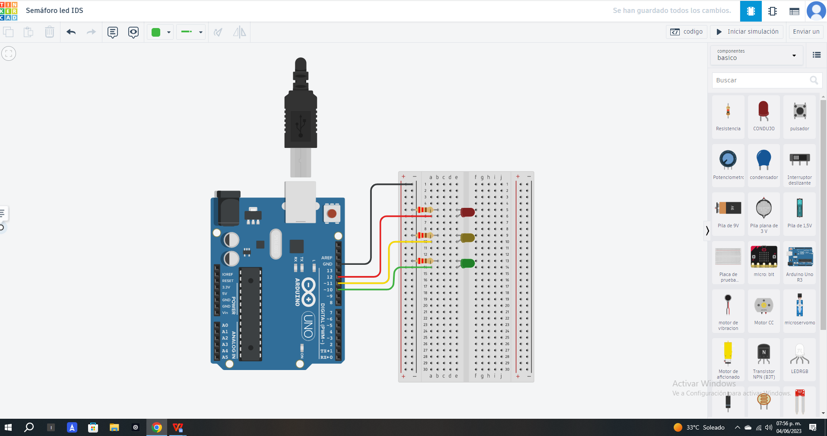

## Codificación

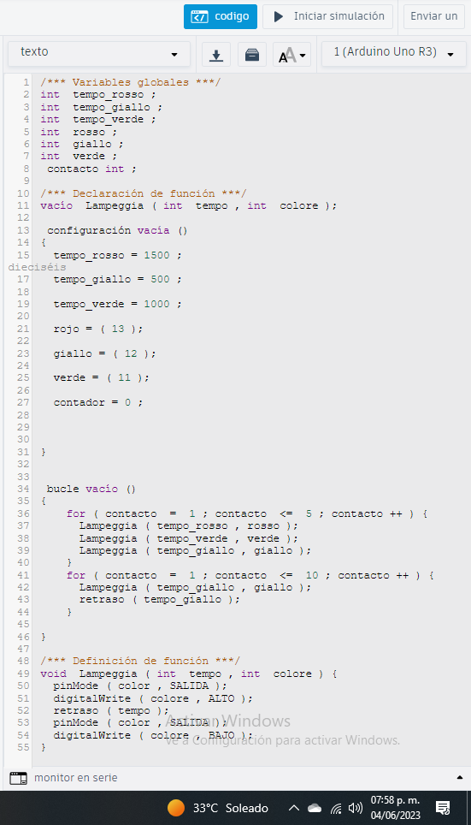

## Emulacion del circuito

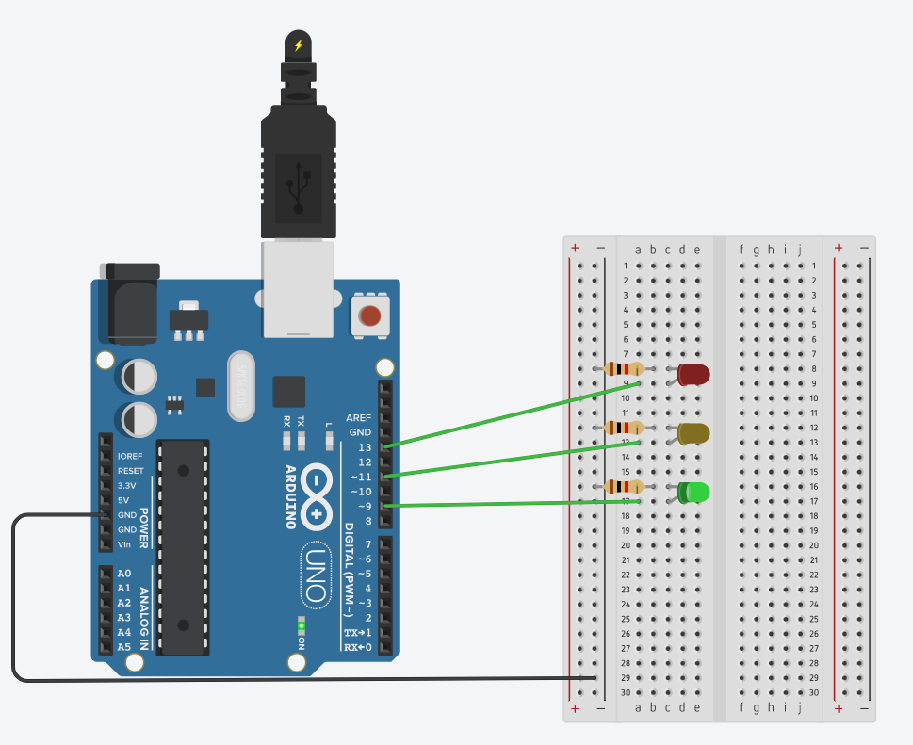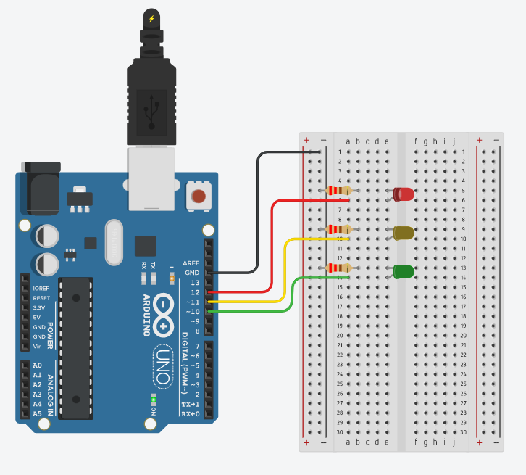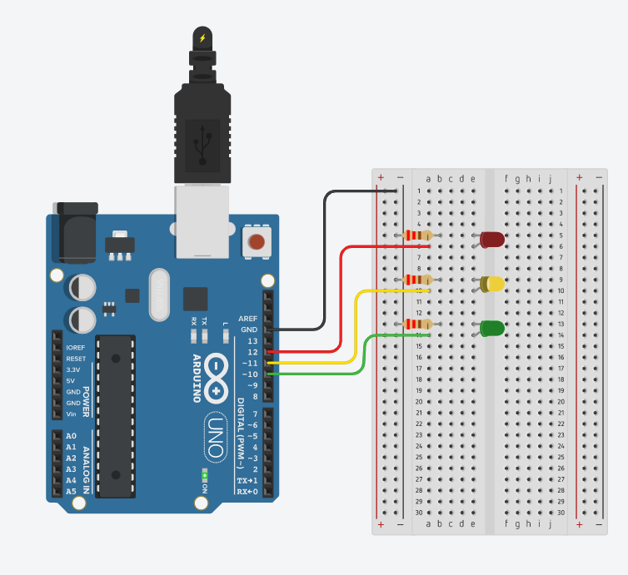

Led indicativo Rojo

Modificación en la estructura del circuito para indicar el led Verde

Led indicativo Amarillo

# *Conclusion*

Construir un semáforo LED usando conceptos de Arduino e IoT fue una experiencia enriquecedora que nos permitió aplicar nuestros conocimientos teóricos de manera práctica y tangible. Durante el evento, exploramos la conexión de dispositivos físicos, la programación de Arduino y la sincronización de luces LED en un semáforo en funcionamiento. Al final de este evento, hemos aprendido algunas lecciones importantes. Primero, analizamos cómo Internet de las cosas permite que los dispositivos cotidianos se conecten y controlen de forma remota. Usando Arduino como plataforma de desarrollo, experimentamos por nosotros mismos cómo controlar luces LED y crear sistemas interactivos usando programación y acciones de pines.

Además, reforzamos nuestras habilidades técnicas, incluida la conexión de componentes, el protoboard, la elección y el uso de resistencias y la programación estructurada en el entorno Arduino. Estas habilidades son esenciales para el desarrollo de proyectos futuros, así como la comprensión de los fundamentos de la electrónica y la programación.

Otro aspecto relacionado es el fomento de la creatividad y la experimentación. Durante el evento, tuvimos la oportunidad de personalizar la secuencia de semáforos explorando diferentes combinaciones de colores y patrones. Esta libertad nos permite desarrollar soluciones únicas y utilizar nuestra creatividad para mejorar el diseño de los semáforos. En general, esta actividad nos dio una comprensión práctica y tangible de los conceptos teóricos de IoT y Arduino. Experimentamos cómo la interconexión digital puede transformar dispositivos simples en sistemas inteligentes y cómo el control y la programación pueden crear funciones especiales en los proyectos.

# *Referencias*

Doutel, F. (2017). Guía del Arduinomaníaco: todo lo que necesitas saber sobre Arduino. *Xataka*. <https://www.xataka.com/especiales/guia-del-arduinomaniaco-todo-lo-que-necesitas-saber-sobre-arduino>

Tipos de semáforos y cómo funcionan. (2023). *www.autofact.com.mx*. <https://www.autofact.com.mx/blog/mi-carro/conduccion/tipos-de-semaforos#:~:text=Los%20sem%C3%A1foros%20modernos%20tienen%20sensores,el%20tr%C3%A1nsito%20lo%20m%C3%A1s%20posible.>

Eafit, U. (n.d.). *Semáforos*. www.eafit.com. <https://www.eafit.edu.co/ninos/reddelaspreguntas/Paginas/como-funcionan-los-semaforos.aspx>

Agity_Spain. (2021, April 27). ¿Qué es la interacción con el cliente en tiempo real? | aggity. *Aggity*. <https://aggity.com/la-interaccion-cliente-tiempo-real/>

Singh, T. (2022). Modelos de negocio bajo demanda. *JungleWorks*. <https://jungleworks.com/es/modelos-de-negocio-bajo-demanda/>